光启钢铁侠俱乐部运营商
申请书

申 请 城 市 ：

申请单位 (盖章) ：

联 系 人 ：

联 系 电 话 ：

申 请 日 期 ： 年 月 日

说明：
感谢您愿意进入光启钢铁侠俱乐部运营商招募程序，请如实填写以下内容，并提交印刷版本及电子版本申请材料，然后用专递寄出。本期招商时间有限，请务必于2016年9月30日前邮寄到光启！（光启收到日期应为9月30日前，否则将视为无效申请，加入下一期申请排队序列中）
- 印刷版本注意如下：
1、所有资料全部采用A4纸张印刷，照片请彩喷，地图请粘贴于A4纸张上后装订。
2、所有资料必须采用左侧装订，胶装成册，封面请勿使用硬皮。
3、必须制作规范的封面，封面应注明申请公司名称及申请区域的名称；
4、必须按照《光启钢铁侠俱乐部运营商申请书V1.0》所列问题的顺序编制准确的目录。
5、要求的附件材料均提供A4大小的复印件，按顺序与申请书一起进行统一装订。
- 电子版本注意如下：
1、所有资料与印刷版本一致，请使用彩色扫描件。
2、电子版使用U盘或光盘，随印刷版本一起寄出。
3、电子版本为参考资料，以印刷版本为准。
- 特快专递邮寄地址：
广东省深圳市南山区科技园中区高新中一道9号软件大厦2楼，张铮铮 收
邮编：518057 电话：（86） 0755-86135720
- 填表要求：
贵公司在填写此申请表时，请按照本申请书模板进行填报，需要资料请务必填写完整，如未按要求填写或提供附件，则视为该部分资料无效。未提供的资料评分将按照零分计算。欢迎提供要求外的优势说明或资源情况。
目 录
一、申报城市 5
二、申请公司基本信息 5
三、申请城市信息 6
四、优势阐述 7
五、新公司申请光启钢铁侠俱乐部运营商 7
1.新公司投资计划 7
2.新公司候选总经理 9
3.新公司候选股东简历（每一位候选股东均必须提供简历） 10
4.其他需要说明的事项 10
六、俱乐部室内申请土地信息（如若申请多个城市，请分别阐述） 11
1.地理位置 11
2.土地现状及性质 11
3.土地所有权 13
4.土地面积 14
5.规划指标 15
6.城市地图 15
七、俱乐部室外飞行场地申请土地信息 16
八、附件文件 16
1.申请公司《营业执照》、《税务登记证》、《组织机构代码证》 16
2.申请公司《公司章程》、《验资报告》及法人身份证复印件。 16
3.申请公司《企业基本信息查询结果》和投资人出资查询结果。 16
4.近三年申请公司审计后的财务报表。 16
5.拟建俱乐部备选土地的土地手续。 16
6.银行授信额度协议复印件。 16
7.其他相关文件复印件。 16
声明与保证 17

申请公司资料填写

一、申报城市
（1） 省 市 ；
（2）或其他区域

二、申请公司基本信息
1.企业名称 ：
2.主营业务 ：
3.注册资本 ： 万元 成立时间：
法定代表人： 董事长：
4.企业类型 ：国有/集体/私营/外资/中外合资/其它
5. 股东（名称） 投入金额 万元，占 %
股东（名称） 投入金额 万元，占 %
股东（名称） 投入金额 万元，占 %
股东（名称） 投入金额 万元，占 %
6.如果是国营企业，上级单位是 。
7.如果是集团公司，请提供所有各分公司的名称、主营业务、与总公司的资产关系、近三年的资产负债表、损益表及现金流量表。
8.申请单位的重要股东或关联公司必须另页介绍并提供其近三年的资产负债表损益表及现金流量表。
9.现有资产： 万元
其中，所有者权益： 万元 总负债： 万元
10.现有经营面积： 平方米 其 他 平方米

11.现有职工人数： 人
12.申请公司控股投资方现在及曾经经营业务：
序号 | 经营业务 | 持股比例 | 所在城市 | 地址 | 开业时间 | 状态
1
2
3
5
6
7
8
*“状态”请填写“营业”、“在建”或“已退网”、“已撤股”。

三、申请城市/申请区域信息
整体经济信息

四、优势阐述
请阐述贵公司在所申报的区域具备哪些优势？

五、新公司申请光启钢铁侠俱乐部运营商资料填写

1.新公司投资计划
如果入选单位注册成立一家全新经营光启飞行包、光启各类新型空间产品、服务以及光启集团代理的其他产品的销售、服务并具有独立法人资格的公司；光启要求股东人数不超过5人。
1.1 新公司注册资金计划 万元 。（建议不低于1800万元）
1.2股东（名称） 投入金额 万元，占 %
股东（名称） 投入金额 万元，占 %
股东（名称） 投入金额 万元，占 %
股东（名称） 投入金额 万元，占 %
股东（名称） 投入金额 万元，占 %
1.3 新公司股东介绍（请另外起页介绍新公司所有候选股东简历。新股东若为企业法人，则提供详细的近三年财务报表（资产负债表、损益表及现金流量表（含附表），及工商营业执照正/副本复印件（加盖公章））
1.4新公司的资金投入：
总投资： 万元
其中 建筑+装修： 万元
设备（维修+办公）： 万元
流动资金： 万元
另 ：土地( 购买 ) ： 万元/( 租赁 ) ： 万元/年
说明：a、土地成本不计入总投资；b、请选择土地为购买或租赁；若为租赁，请填写年度租金。
1.5投资人：
投资人1（名称） 投入金额 万元，占 %
投资人2（名称） 投入金额 万元，占 %
投资人3（名称） 投入金额 万元，占 %
投资人4（名称） 投入金额 万元，占 %
投资人5（名称） 投入金额 万元，占 %
1.6投资人资金来源证明：
在光启公司提出要求时，投资人有能力并愿意在15天内 把以上投资计划所需的资金开立监管账户，用以证明投资人的资金真实存在。
1.7新公司营销计划：请以PPT的形式介绍俱乐部营销计划。

2.俱乐部候选总经理
*补充提供其它资料（所有资料均需候选总经理本人签字确认）
1）候选总经理身份证复印件； 2）最高学历证明(复印件)；
3)当前工作单位及所任职务证明； 4）获奖证书/奖状(复印件,奖杯照片）。

3.俱乐部候选股东简历（每一位候选股东均必须提供简历）

4.其他需要说明的事项
申请人可根据实际情况提供一些认为需要进一步说明的其他事项。（优势、资源等）

六、俱乐部室内场地申请土地信息（如若申请涉及多个城市，请分别阐述）
区域 ： □新建 □利用现有建筑物改建

1.地理位置

（1）场地具体位置
所选土地位于： □在建园区（需提供批准建设的文件复印件） □规划筹建园区（需提供证明文件） □景区 □其他
地理特性属于：商业区□ 文化区□ 住宅区 □ 工业区□ 郊区□ 机场□ 景区□
场地具体地址：＿＿＿＿＿＿＿＿＿＿＿＿＿＿＿＿＿
经度：＿＿＿＿＿＿ 纬度：＿＿＿＿＿＿（百度地图测量）

（2）场地交通条件说明
交通情况说明： ＿＿＿＿＿＿＿＿＿＿＿＿＿＿＿＿＿＿＿
所邻街道/公路名称：＿＿＿＿＿＿＿＿＿＿＿＿＿＿＿＿＿

（4）场地选择原因
（原因包括：所述商圈、景区、机场及吸引的客户介绍、城建规划及成本分析等任何有必要说明的方面）

2.土地现状及性质

（1）土地现状
有无下表所示影响因素？
影响因素 | 是否为不利因素,如果“是”,请解释
地上有无建筑物、是否需要拆迁？
如需要拆迁的，多久能完成？
土地是否已抵押？
规划是否不允许在该地建飞行俱乐部和进行相关经营？
土地是否有争议？
地上有无高压线／塔？
地下有无石油/燃气管道、通信线缆？
周边是否有视线障碍物（如高大建筑物、山坡）？
周边有无河流或湖泊？距离多远？
周边是否有严重污染源？（如腐蚀性气体、油污、粉尘）
周边是否有明显噪音？
周边是否有明显异味？
周边是否有异常震动？
周边是否脏乱？

（2）土地位置、状态照片
- 请附具体位置照片，显示土地规划红线图及周边地区情况(以米为单位)
土地正面照（90度证明）
土地临街左侧照片（45度斜侧面）
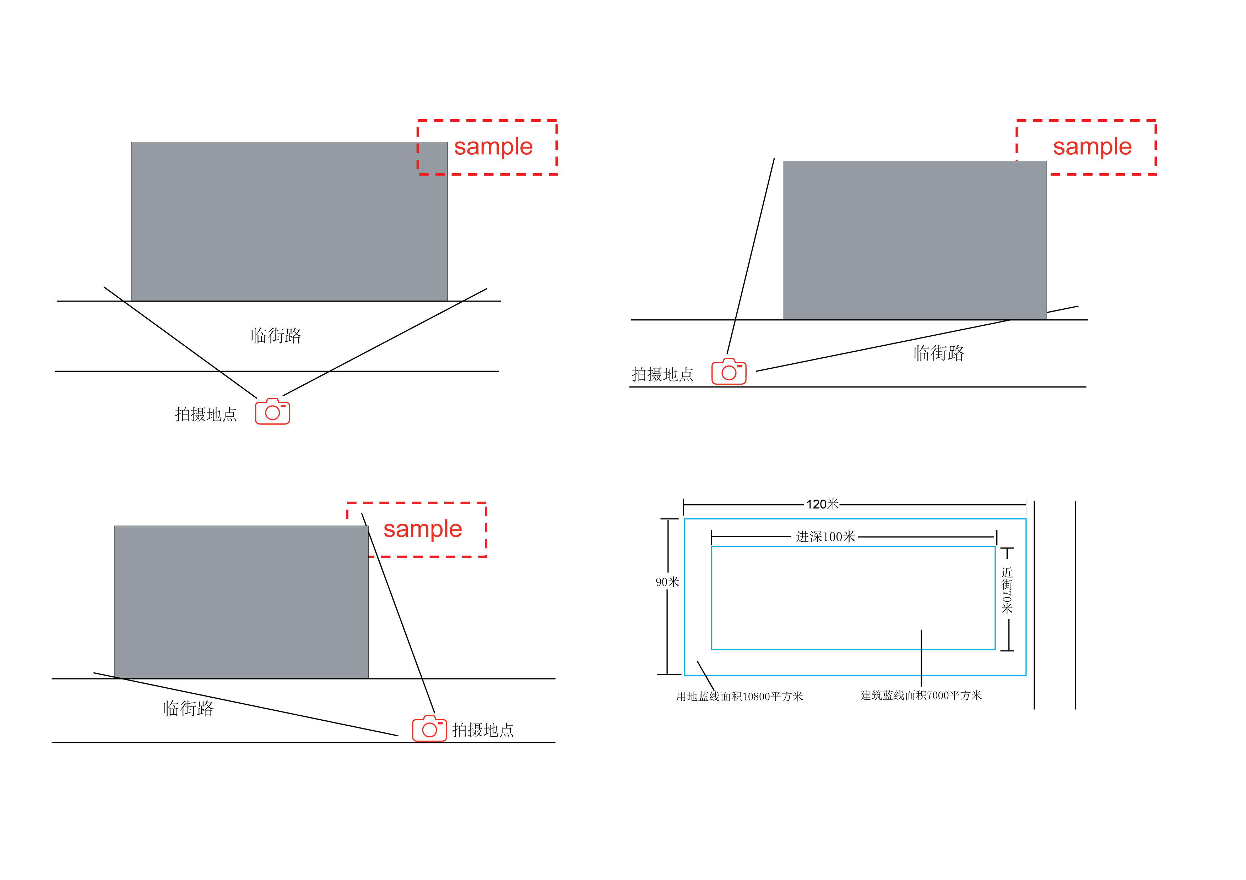
土地临街右侧照片（45度斜侧面）

（3）土地使用性质
□综合 □商用 □工用 □农用 □军队 □村集体用地 □其他（请说明： ）

3.土地所有权
□自有 □合作方土地 □已租赁（已签署协议） □意向购买 □意向租赁
□拟招拍挂 □其他（请说明： ）
若为已租赁，租期为 年，从 年 月起至 年 月止。
出租方名称： 联系人电话：
要求：
1）自有土地：提供自有土地土地证；或《国有土地使用权出让出让合同》及付款凭证；或国有土地拍卖成交确认书及首付款凭证；或出让方土地所有权证明、购买合同及付款凭证。如果土地为申请公司控股母公司或其控股子公司或控股投资人控股的兄弟公司所有（土地所有权人与申请者名称不一致的均不认为是自己的土地），还需出具土地所有方出具的该土地可以给申请人用于俱乐部项目建设的书面说明。
2）租赁土地：提供出租方土地所有权证明、租赁合同；如果土地为转租且原租赁合同中明确不得转租的，则还需要提供原地主同意该土地转租的书面说明。
3）合作方土地：需要提供合作方土地所有权证明及合作协议，室外飞行场地提供在活动期间可暂时封闭的说明。。
4）招拍挂的土地：提供与政府签订的意向书。
5）拟利用现有场地进行改造的，须提报现有场地的建筑总图，内外照片，以便进行改造可行性分析。

4.土地面积
①土地为净地：用地红线面积： ，建筑红线面积： ，建筑红线内临街长度： ， 建筑红线内场地进深： 用地红线内临街长度： ， 用地红线内场地进深： 。
（注：用地红线是各类建筑工程项目用地的使用权属范围的边界线。建筑红线是建筑物的外立面所不能超出的界线。用地红线面积应去除代征的道路面积和绿地面积。申请人如果不能提供政府部门出具的正规红线图，或提供的红线图不能体现退线信息，必须单独绘制一个示意图，标出用地红线、建筑红线的长度及用地红线面积和建筑红线面积。否则，将影响评分得分。）
②申请现有建筑物/原有改造：现有建筑物建筑面积： ，板底净高（地板到天棚距离）： ，。（室外场地本条可不填写）
示例如下：
用地红线（用地范围线） 建筑红线（建筑物外立面不能突破的界线）

（2）场地形状
□正方形 □长方形 □其它形状
请绘出土地形状草图并注明尺寸，标出所临街道名称。

5.规划指标
容积率： ，建筑密度： ，绿化率： ，限高 其他规划要求： 。（室外场地本条可不填写）

6.城市地图
请提供申请城市地图，并在图上标明申请场地具体位置，同时在图上标明同城机场的位置及与相应的直线距离。（地图应当粘贴在A4纸上，与申请书合为一体，不要单独提供。）

七、俱乐部室外飞行场地申请土地信息（请按照第六点要求逐条填写）

八、附件文件

1.申请公司《营业执照》、《税务登记证》、《组织机构代码证》

2.申请公司《公司章程》、《验资报告》及法人身份证复印件。

3.申请公司《企业基本信息查询结果》和投资人出资查询结果。

4.近三年申请公司审计后的财务报表（新公司可免）。

5.拟建俱乐部备选土地的土地手续。

6.银行授信额度协议复印件。

7.其他相关文件复印件。

声明与保证
我公司知悉并清楚本申请书中所提供的资料及相关信息是KuangChi Martin Jetpack Limited（光启）对申请人进行综合评分的依据，其真实性、有效性、信息的全面性对我单位及光启均至关重要。为此，我单位特做如下声明与保证：
1、我公司已经反复审核本申请书中提供的资料及信息，并确信本申请书中所提供的全部资料及信息都是真实的、完整的，不再进行补充或更换。
2、如光启需要对我公司提供的资料及信息进行核实或调查，我公司同意并予以积极配合，且不视为是对我公司商业秘密的侵犯。
3、我公司同意本申请书及附随的全部资料由光启存档，并按照光启的相关档案管理规定进行处理。
4、我公司确信本申请书中不存在有意或无意的虚假信息，无论何时本申请书中的资料或信息被发现不真实，光启均可以做出如下决定：（1）不再考虑我公司的申请；（2）立即终止我公司与光启签署的意向书或授权经销商协议。我公司保证不向光启提出任何赔偿请求。

申请公司(盖章)
法人代表签名：
年 月 日

